Павлодар қаласының №20 лицей-мектебінің газеті 2011 жылғы 23 қыркүйектен шыға бастады

№54 «Лицеист» балалар баспасөз орталығының газеті 12 ақпан 2020 жыл

«Бар ізгілік тек біліммен алынар, біліммен аспанға жол салынар».
Ж. Баласағүн

«Важно не количество знаний, а качество их. Можно знать очень многое,

не зная самого нужного» Л. Толстой
«Knowledge is power. Information is liberating. Education is the premise of progress,
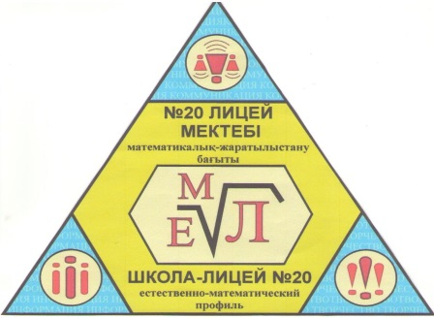
in every society, in every family». K. Annan

ЛИЦЕиСТ

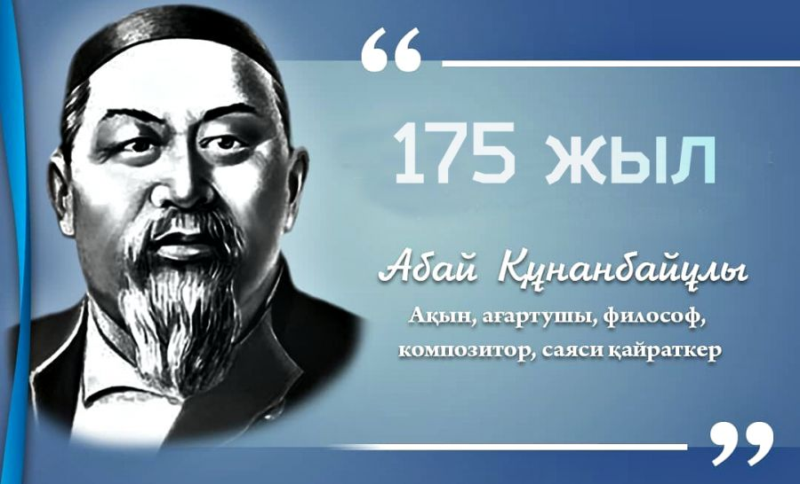

Қазақстан президенті Қасым-Жомарт 30 мамырда ақын, ойшыл, ағартушы Абай Құнанбайұлының 175 жылдық мерейтойын атап өту туралы жарлыққа қол қойды. Бұл туралы Ақорда хабарлады. 2020 жылы Абай Құнанбайұлының туғанына 175 жыл толады. Осыған байланысты мемлекет басшысы үкіметке бірқатар тапсырма берді. Атап айтқанда, биыл 1 шілдеге дейін Абай Құнанбайұлының 175 жылдығын дайындау және өткізу жөніндегі мемлекеттік комиссия құрылуы тиіс. Ал 1 қазанға дейін мерейтойдың жалпыреспубликалық жоспары бекітілуі керек. Бұдан өзге мемлекет басшысы "Жидебай-Бөрілі" мемлекеттік тарихи-мәдени және әдеби-мемориалдық қорық-музейін жаңғыртуды, Абайдың мерейтойына арналған халықаралық ғылыми-практикалық конференция өткізуді, ақын еңбектерін шет тілдерге сапалы аудару сияқты шараларды іске асыруды тапсырды.
Сондай-ақ, Абай Құнанбайұлының 175 жылдық мерейтойын Біріккен Ұлттардың Білім, ғылым және мәдениет мәселелері жөніндегі ұйымы (ЮНЕСКО) мен Халықаралық түркі мәдениеті ұйымы (ТҮРКСОЙ) аясында мерекелеуді ұйымдастыру жөніндегі мәселені пысықтауға да қаулы етті.
Редакция мекен – жайы: Қазақстан Республикасы, 140000, Павлодар қаласы,
М. Горький көшесі, 102/4
Редактор: Жумабаева Айнұр
Тілшілер: Гайсин Ислам, Акчурина Мария, Есимханова Наргиз
Түзетуші: Феданова Юлия, Кайрбаева Амина
Рәсімдеуші: Уразалимова Сана, Кусембаева Жамила
Фотокорреспондент: Абышева Камила, Дубинин Илья

1 бет
№54 «Лицеист» балалар баспасөз орталығының газеті 12 ақпан 2020 жыл

Ұлағатты ұстаздар
Ұстаз – ұлағатты есім. Ол тәрбиеші және тәлімгер. Бұл оның адами, азаматтық ұстанымы. Оның қызметі адамды қалыптастыруға бағытталған.

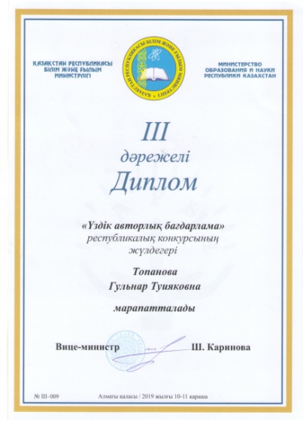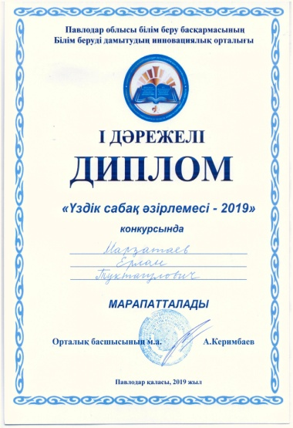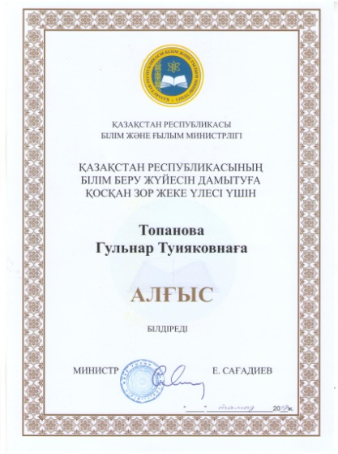
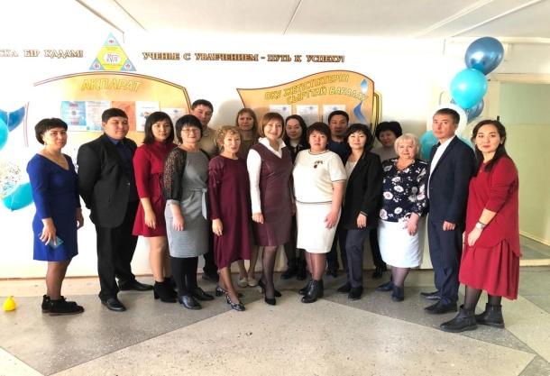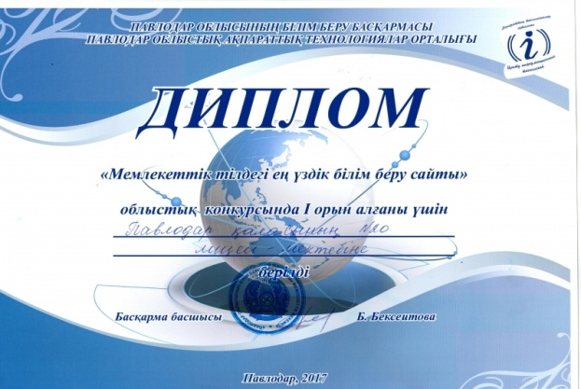
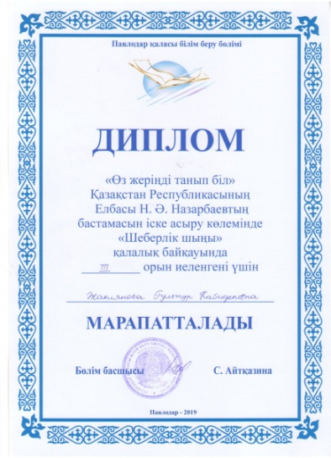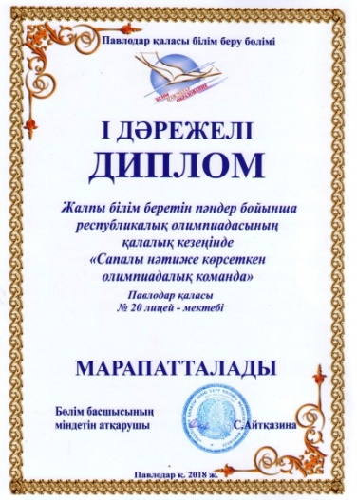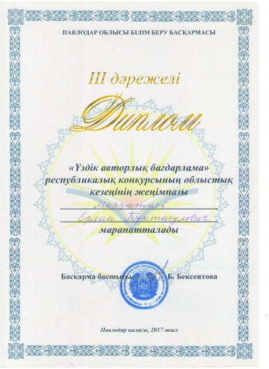
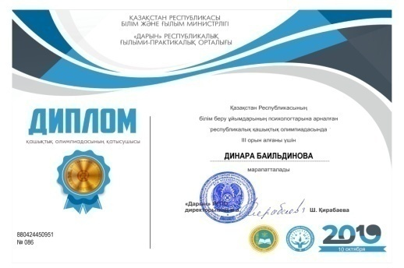 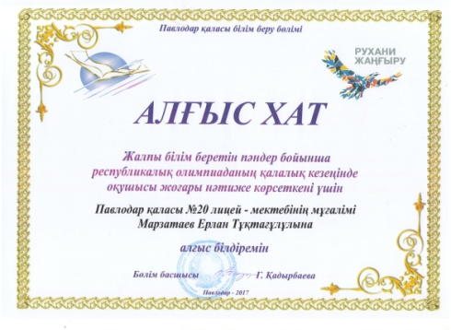 2 бет

№54 «Лицеист» балалар баспасөз орталығының газеті 12 ақпан 2020 жыл

Сотрудничество с ВУЗом

Школа-ВУЗ: модель взаимодействия

ГУ «Школа-лицей №20 города Павлодара», реализуя концепцию непрерывности и преемственности высшего и среднего образования, проводит совместную работу с Инновационным Евразийским университетом с 2003 года. Работа педагогического коллектива направлена на освоение новых технологий, внедрение активных форм обучения, создание условий для развития функциональной грамотности учащихся. Двустороннее взаимовыгодное сотрудничество «Школа-ВУЗ» в образовательном пространстве школы-лицея выступает ресурсом инновационной деятельности учителя, его профессионального мастерства и направлено на решение задач, стоящих перед современным учебным заведением.
Методическая поддержка педагогической деятельности коллектива – приоритетное направление нашего сотрудничества с университетом. В школе-лицее создаются условия для вовлечения в научно-исследовательскую деятельность максимально широкого круга учителей и учащихся. На практике реализуются научно-обоснованные учебные программы, готовятся к публикации методические пособия по внедрению инновационных технологий, проводятся семинарские занятия, ведется исследовательская работа с учащимися.
В условиях профильного обучения в вариативную часть учебного плана включены спецкурсы по профильным циклам: математика, физика, история, казахский, русский, английский, французский языки, которые вместе с педагогами школы-лицея ведут и преподаватели вуза.
Особое внимание уделяется организации совместной внеклассной деятельности учащихся лицея, преподавателей и студентов ИнЕУ по следующим направлениям: профессиональное самоопределение, театральная, артистическая и спортивная активность. Заслуживают внимания вузовские предметные олимпиады для выпускников школ, международные и республиканские научно-практические конференции, Дни открытых дверей, экскурсии на кафедры университета. Для родителей обучающихся в старших профильных классах, педагогов и кураторов по учебно-воспитательной работе проводятся собрания «Оказание помощи в выборе профессии, вуза, специальности. Как не навредить». Образовательное пространство школы-лицея построено на принципах содружества и сотворчества учащихся, педагогов, родителей и учёных. Создается система ранней профориентации, и лицеисты приобщаются к довузовской системе обучения уже в стенах школы. По результатам мониторинга, проведенного школой-лицеем совместно с ИнЕУ, выпускники профильных классов быстрее других адаптируются к условиям обучения в высшей школе. Большинство наших выпускников являются успешными студентами, занимают лидирующие места в учебных рейтингах университета. Многие целенаправленно занимаются научной деятельностью, что свидетельствует о высоком уровне профессионального самоопределения выпускников.
Считаем, что результаты нашего сотрудничества высоки: обеспечивается непрерывность и преемственность среднего и высшего образования, повышается образовательный уровень учащегося и расширяется диапазон развития его личности.
Директор школы-лицея № 20 Топанова Г.Т.

3 бет

№54 «Лицеист» балалар баспасөз орталығының газеті 12 ақпан 2020 жыл

Соңғы жаңалықтар
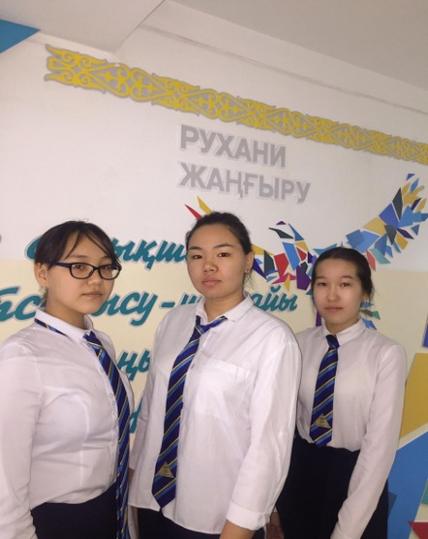
«ЖАРҚЫН БОЛАШАҚ»
Жыл сайын ақпан айында дәстүрлі түрде "Жарқын болашақ" республикалық қазақ тілі олимпиадасының қалалық кезеңі өткізіледі. Олимпиаданың мақсаты-мемлекеттік тілді дамыту, дарынды оқушыларды қолдау. Осы жылы олимпиада бес номинация бойынша өткізілді: "Бейнеулеушілер ", "Білгірлер бәйгесі", "Сөз шеберлері", "Әнші-бұлбұлдар","Жас қаламгер". №20 лицей-мектебінің оқушылары жүлделі орындарға ие болды: Апушева Дина ("Білгірлер бәйгесі"), Жамалова Зарина ("Бейнеулеушілер") 2 орын, Жұмабаева Айнұр ("Әнші-бұлбұлдар") 3 орын.
Байқауға қатысушыларды тәжірибелі педагогтер М. С. Шоманова, Б. М. Шажанканова дайындады.

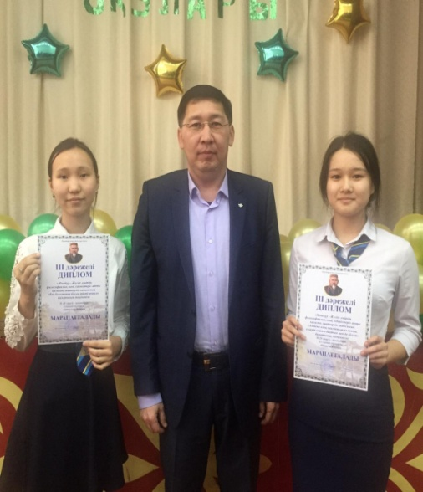
ЧТЕНИЯ ПРОИЗВЕДЕНИЙ МАШХУР ЖУСУПА КОПЕЕВА
Центр занятости и развития детской одаренности «Павлодар дарыны» отдела образования г.Павлодара 5 февраля 2020 года в СОШ №17 провел городской этап республиканского конкурса «Мәшһүр Жүсіп оқулары». Цель конкурса – воспитание у подрастающего поколения бережного отношения к народным произведениям, духовному наследию великого поэта, развитие творческих способностей школьников, исследование творчества выдающихся людей культуры, литературы, связанных с нашим краем. На мероприятие в качестве гостя был приглашён правнук М.Ж. Копеева , востоковед, кандидат исторических наук Ертай Куандыкович Жусупов.
Конкурс проводился в четырех направлениях. Дипломом III степени награждена ученица 11А класса Абышева Камила в направлении «Алдыма өлең жаз деп қағаз келген, Сөзімді сөйлеп бақтым мен де білген», также обладателем диплома III степени в направлении «Бас болып өнер білсең тіпті жақсы» стала ученица 8А класса Айтмұхан Ділшат. Поздравляем лицеистов с очередной победой!
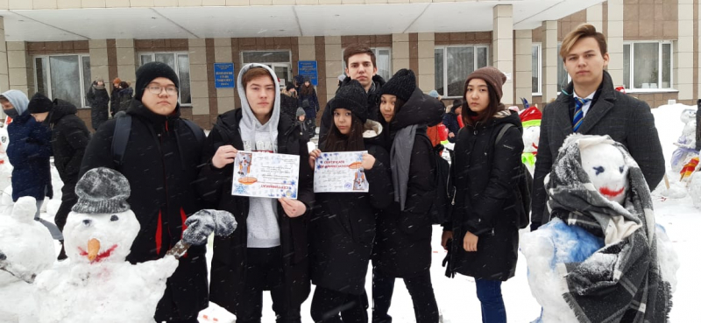
«SNOWMEN FIGHT»
2020 has been declared the year of Volunteers. Today, our volunteers, students of class 11A, took an active part in the regional creative competition "Snowmen fight". The jury consisting of InEU teachers and specialists of the Department of physical culture and sports of the city of Pavlodar awarded the athletes certificates :" the most original snowman" and "Free access to the Central ice rink".

4 бет

№54 «Лицеист» балалар баспасөз орталығының газеті 12 ақпан 2020 жыл
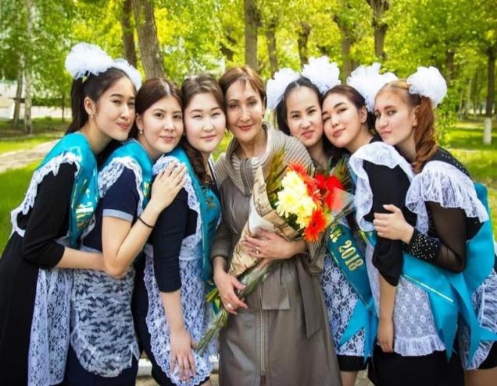
Мы ими гордимся
Наши лицеисты - победители и призеры городских, областных, республиканских и международных олимпиад по предметам: казахский язык, право, история Казахстана, русский язык, английский язык, физика, биология.
- Победители и призеры научно-практических конференций «Изучение родного края – путь к науке», «Интеграция науки и образования – шаг в будущее»,
"Сатпаевские чтения". Призеры и участники международных и Республиканских конкурсов «Золотое руно», «Тарих ата», «Ақ бота», «Кенгуру», КИО и др.

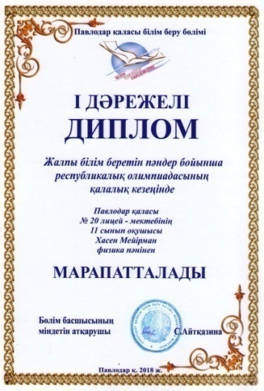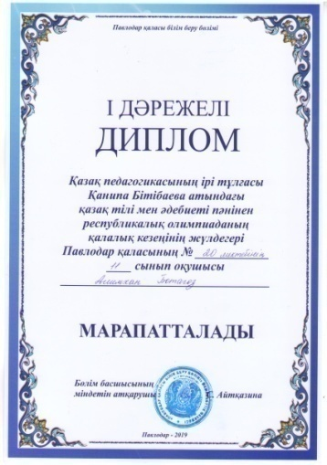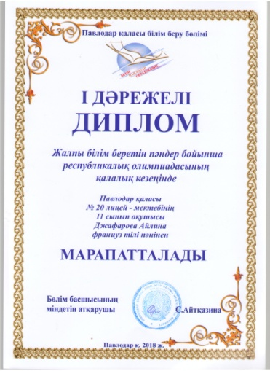

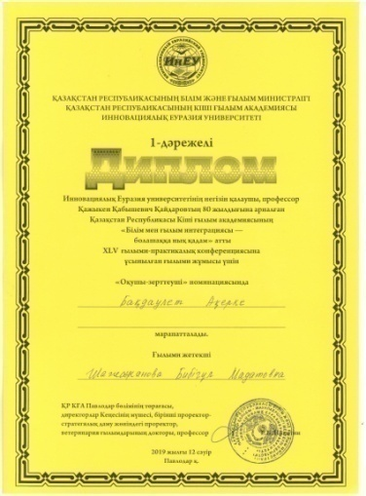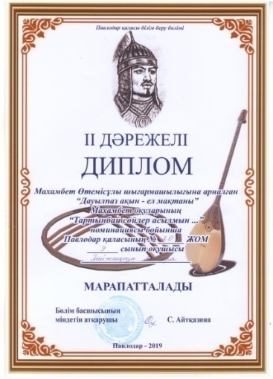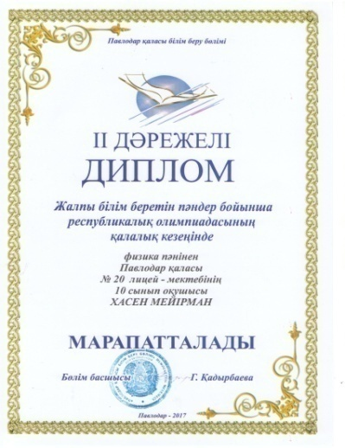
- Победители городских, областных, республиканских и международных соревнований научных проектов школьников.
- Призеры и участники творческих конкурсов на уровне города, области, республики: «Торайгыровские чтения», «Бекхожинсие чтения», «Макатаевские чтения», «Абаевские чтения», «Машхур Жусуповские чтения», «Махамбетовские чтения», «Акберен», «Сардар», "Юный музыкант".
5 бет

№54 «Лицеист» балалар баспасөз орталығының газеті 12 ақпан 2020 жыл

- Учащиеся отмечены благодарственными письмами за вклад в волонтерское движение РК. Школьный омбудсмен отмечен грамотами Областного Департамента по защите прав ребенка.

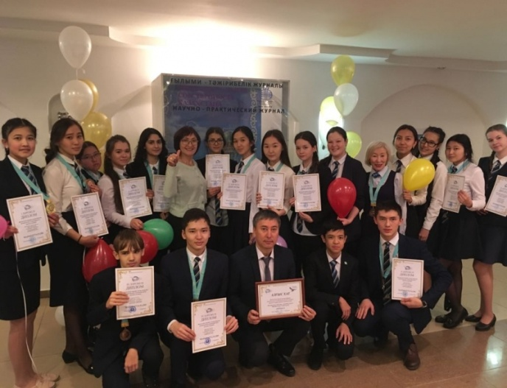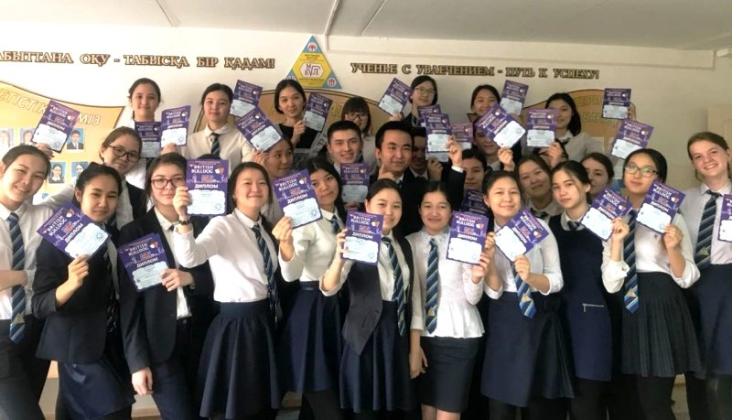

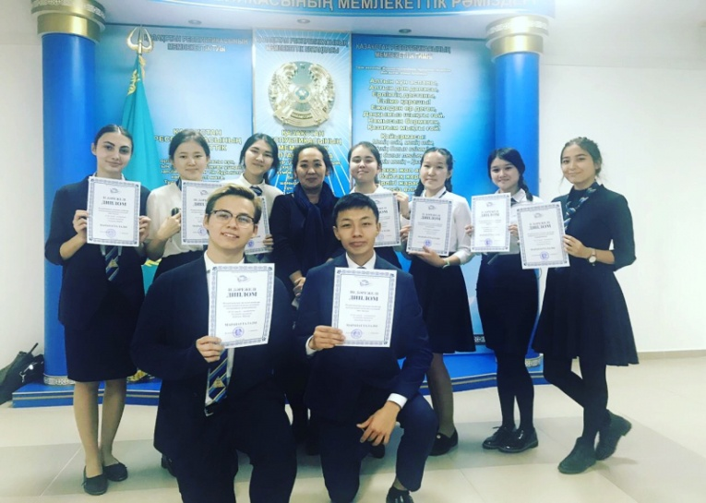
Талантливый ученик - талантлив во всём!
- Выпускники школы-лицея №20 являются чемпионами мира, Европы по муайтай, таэквандо, казакша курес, каратэ.
- Победители первого городского конкурса "Самый классный класс".
- Призеры смотра-конкурса "Равнение на флаг".
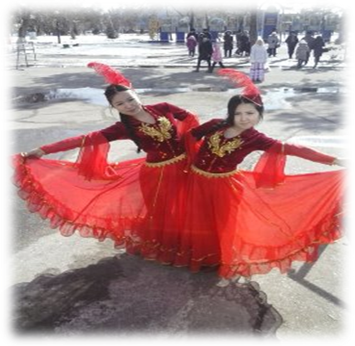
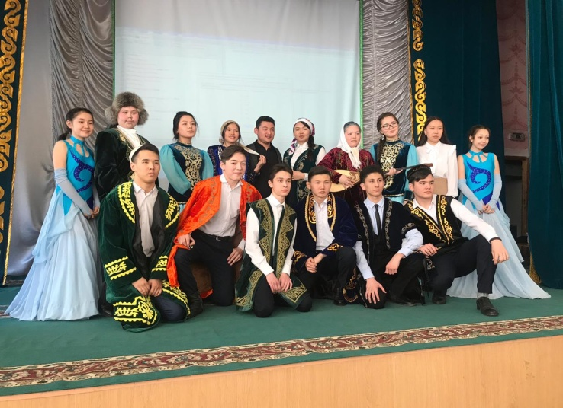

6 бет

№54 «Лицеист» балалар баспасөз орталығының газеті 12 ақпан 2020 жыл

- Победители городского фестиваля детского творчества «Балауса», юных журналистов «Жас калам».
- Призеры чемпионата Республики Казахстан в отдельных упражнениях по батутной гимнастике и чемпионата Азии по тогызкумалак.
- Лауреаты международного конкурса-фестиваля детского и юношеского национального творчества «Территория музыки - без границ» (Санкт-Петербург).

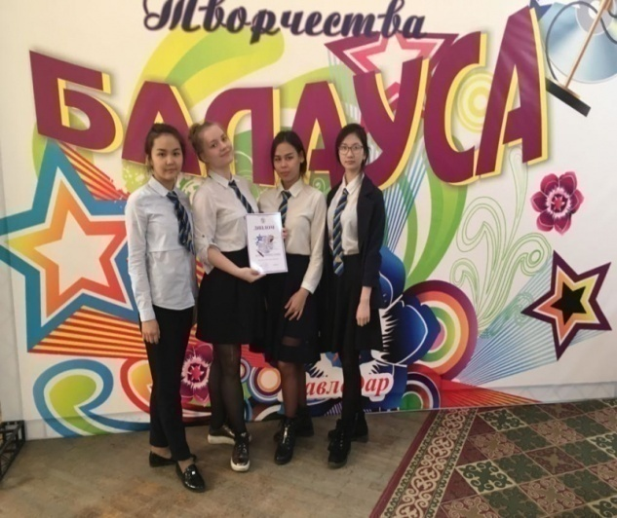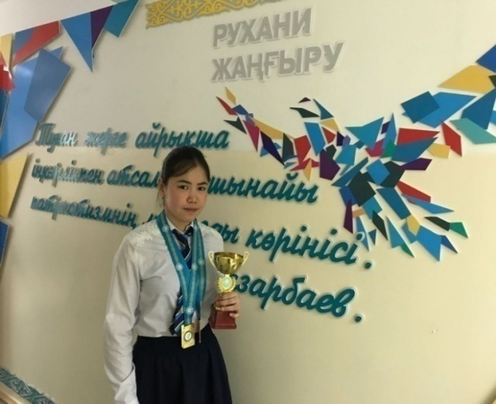

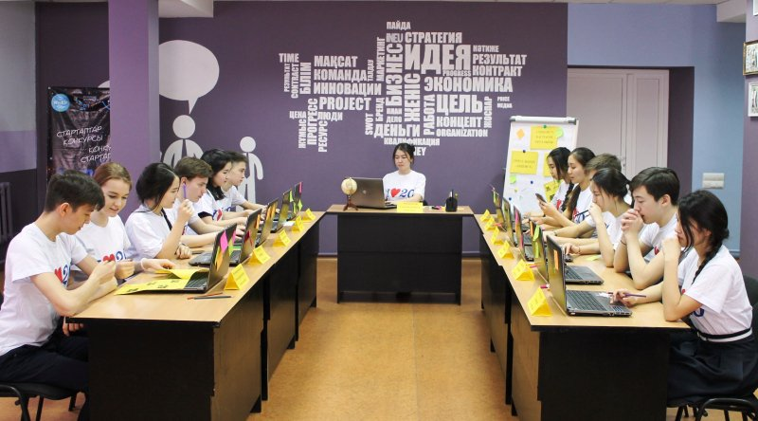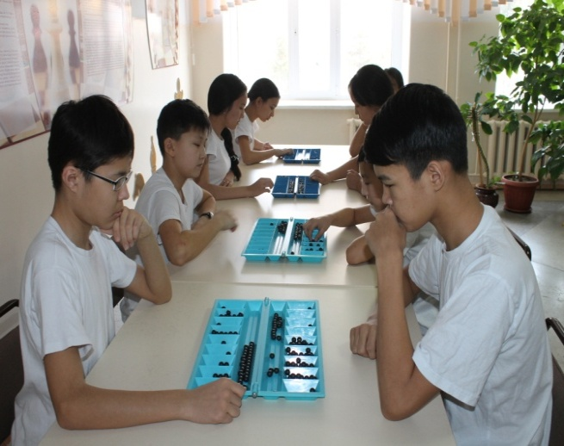

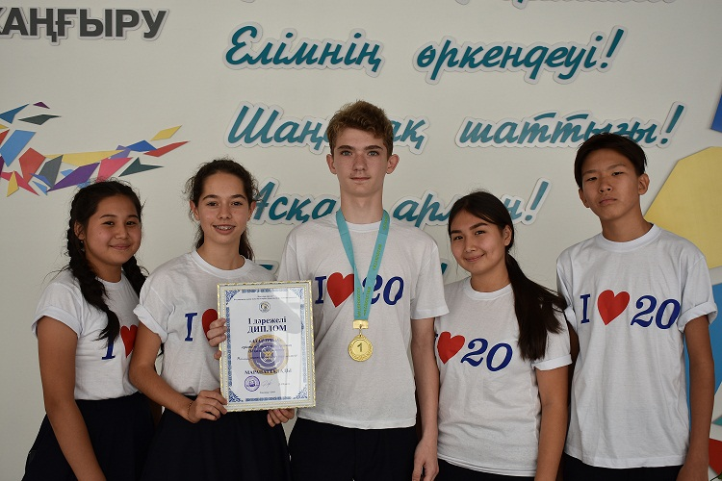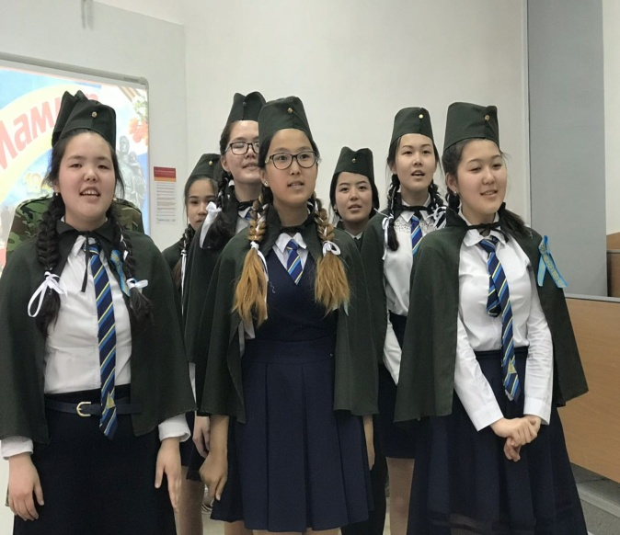

7 бет

№54 «Лицеист» балалар баспасөз орталығының газеті 12 ақпан 2020 жыл

ӘДЕБИ ӘЛЕМ

.

Абай Құнанбаевтың өлеңдері

Әсемпаз болма әр неге! Сердце, не бейся тяжко в груди!
Өнерпазболсаң, арқалан. Сердце, не бейся тяжко в груди!
Сен де - біркірпіш, дүниеге Стало для них ты смешным, пойми.
Кетігін тап та, бар қалан! На прежних друзей своих погляди:
Қайрат пен ақылжолта бар Можно ль назвать их людьми?
Қашқанға да, қуғанға. Блеет ягненок, зовет к себе мать,
Әділет, шапқаткімде бар, Но стихнет – и снова щипает порей.
Солжарасартуғанға. Сердце, куда ты рвешься опять?
Бастапқыекеусоңғысыз Чаще стучишь и сильней?
Бітеқалсақазаққа Верности тщетно жаждало ты
Алдың - жалын, артың - мұз, И много пролило горьких слез –
Барар едің қай жаққа? Что же опять, среди темноты,
Пайданыкөрсең бас ұрып, Бродишь как брошенный пес?
Мақтандыіздеп, қайғы алма. Мною помылкало ты - помнишь?- всегда,
Мініңді ұрлап жасырып, Бросить хотело меня совсем:
Майданға түспей бәйгі алма Скоро придет моя череда...
Өзіңде бармен көзгеұрып, Нужен тебе я... зачем?
Артыламдемеөзгеден.
Күндестігінқоздырып,
Азапқа қалма езбеден.
Акырын жүріп, анық бас,
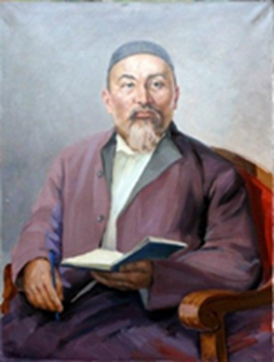
Еңбегің кетпес далаға.
Ұстазты ққылған жалықпас
Үйретуден балаға.
Autumn
Caravans of camels passed under them,
and in the villages - gloom and silence.
Laughter is a funny game remained away: winds, becoming colder,
Chill hurts and old people and children.
Dogs catch hungry mice field is not found, as it did, scraps, bones,
Wind raises dust - over the steppe black.
Autumn, damp,but it has opened, - bad habits - can not kindle the fire.
Our yurts are now uncomfortably dark.

8 бет

№54 «Лицеист» балалар баспасөз орталығының газеті 12 ақпан 2020 жыл

Біздің дәрісханаларда заманауи құралдар
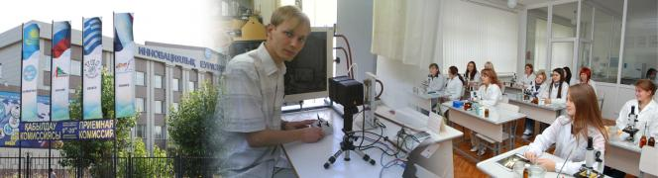

Біздің мерекелер мен шаралар қызықты өтеді
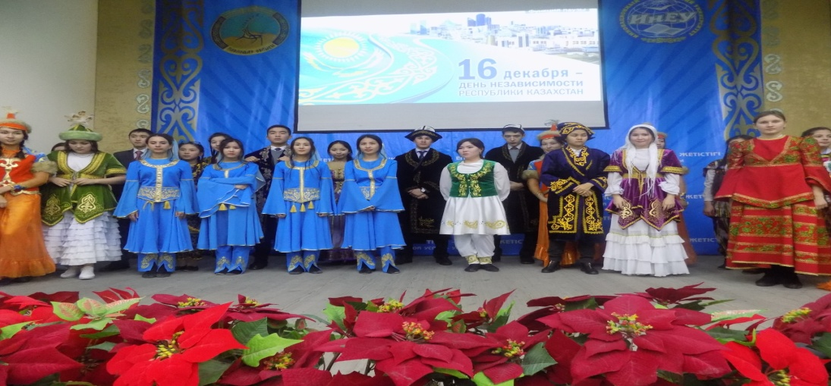
Біздің мектепте оқушылардың дұрыс тамақтануы мен денсаулығына көп көңіл бөлінеді
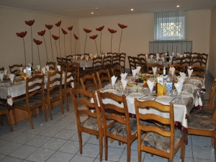

Қала мектептерінің оқушыларын сапалы білім алуға шақырамыз!
Ждем учащихся школ города, желающих получить качественное образование!
We are waiting for our city schools’ pupils who want to get a qualitative education!
9 бет

№54 «Лицеист» балалар баспасөз орталығының газеті 12 ақпан 2020 жыл

Тарихсыз ел болмайды

Қазақтың ұлы ақыны Абай Құнанбайұлы туралы қызықты деректер.

"Атадан алтау, анадан төртеу"
Ұлы ақын, ағартушы, философ, композитор, аудармашы, саяси қайраткер, жазба әдебиеті мен қазақ әдеби тілінің негізін салушы, реформатор Абай (Ибраһим) Құнанбайұлы 1845 жылы Шыңғыс тауды жайлаған Тобықты руында дүниеге келді.
Абайдың арғы тегі Орта жүз Тобықты Арғын ішіндегі Олжай батырдан басталады. Олжайдан Айдос, Қайдос пен Жігітек тарайды. Әрқайсысы бір-бір рулы ел болып кеткен. Айдостың Айпара деген әйелінен Ырғызбай, Көтібақ пен Топай туған. Олардың ішінде Ырғызбай оза шауып, ел басқару ісіне араласқан. Ырғызбайдан Үркер, Мырзатай, Жортар мен Өскенбай тарайды. Өскенбай шаруаға жайлы, билікке әділ кісі болған деседі. Осы Өскенбайдың әйелі Зереден Абайдың әкесі Құнанбай туады.
Құнанбайдың төрт әйелі болған. Бәйбішесі – Күңке, одан бір ұл – Құдайберді. Ал Ұлжан – Құнанбайдың інісі Құттымұхамбетке айттырылған қалыңдық. Інісі қайтыс болғаннан кейін Құнанбай келінін әмеңгерлікпен алған. Ұлжаннан Тәңірберді, Ыбырай (Абай), Ысқақ пен Оспан, үшінші әйелі – Айғыздан Халиолла мен Ысмағұл деген балалары туады. Абайдың "Атадан алтау, анадан төртеу" дейтіні содан. Құнанбайдың қартайған шағында үйленген төртінші әйелі – Нұрғанымнан бала болмаған.
Абайдың шығармашылығы.
Абай алғашқы өлеңін 10 жасында жазған. Ал ақындық қуатын танытқан үлкен шығармасы – "Қансонарда". Абай өлеңдерінің ішінде мазмұны жағынан да, көркемдік бітімі жағынан да ерекшеленіп тұрған үздік туындылар көп. "Сегіз аяқ", "Қан сонарда бүркітші шығады аңға", "Қалың елім, қазағым, қайран жұртым", "Желсіз түнде жарық ай", "Өлсем, орным қара жер сыз болмай ма?" сияқты өлеңдерінің әрбіреуі тың дүние, шығармашылық жаңалық.
Александр Пушкиннің "Евгений Онегин" шығармасынан "Татьянаның хатын" және "Ленскийдің сөзін", Михаил Лермонтовтың "Ой", "Жолға шықтым бір жым-жырт түнде жалғыз", "Қанжар", "Теректің сыйы" және тағы басқа өлеңдерін казақ тілінде сөйлетті.
Абай мысал өлеңдерін шебер жаза білді. Ақын осы жанр арқылы қазақ халқының сол кездегі өмірін, адамдардың мінезі мен іс-әрекетін дәл көрсетіп, сатиралық бейнелермен көркем жеткізді. Абай поэма жанрын да меңгерген. Оған "Масғұт", "Ескендір", "Әзім" сияқты шығармалар дәлел.
Батыстың өркениеті мен философиясы, ғылымы мен мәдениеті Абайдың рухани жағынан өсуіне айтарлықтай әсер етті. Ол Батыс пен Шығыс мәдениеттерін шебер ұштастыра білді. Абайдың негізгі зерттеу объектісі – адам.
Абайдың іргелі еңбектерінің бірі әрі бірегейі – қара сөздер. Осы сөздердің бірнешеуі алғаш рет 1918 жылы Семейде шыққан "Абай" журналында жарық көрді. Артынан Абайдың қара сөздері орыс, қытай, француз және тағы басқа әлемнің көптеген тіліне аударылды.

10 бет
№54 «Лицеист» балалар баспасөз орталығының газеті 12 ақпан 2020 жыл

Sacred places of Kazakhstan
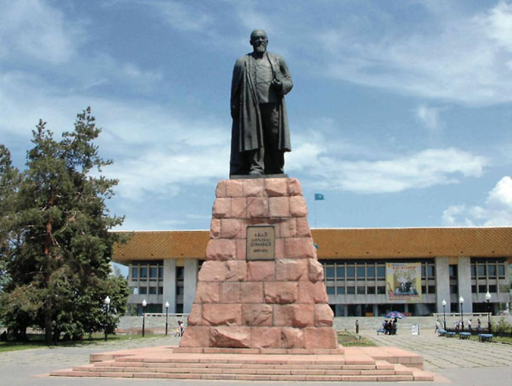
Monument To Abay Kunanbayev
The monument to Abay Kunanbayev was installed on Abay square in Almaty in 1960. Authors: sculptor H. I. Nauryzbaev, architect I. I. Belotserkovsky.
The total height of the monument is 13 m. the Sculpture is cast in bronze. The form of the pedestal is trapezoidal, made of red granite. Abay's figure is in motion. He holds a book in his left bent hand, and with his right holds the skirts of a chapan draped over his shoulders. The thinker's head is made in bulk. The face is given an expression of thoughtfulness, the gaze is directed to the future. The philosophical mood of the poet, the uniqueness of his personality emphasizes the monumentality of the figure, the integrity of the plastic solution of the monument.
Monument To Abay Kunanbayev (Moscow)
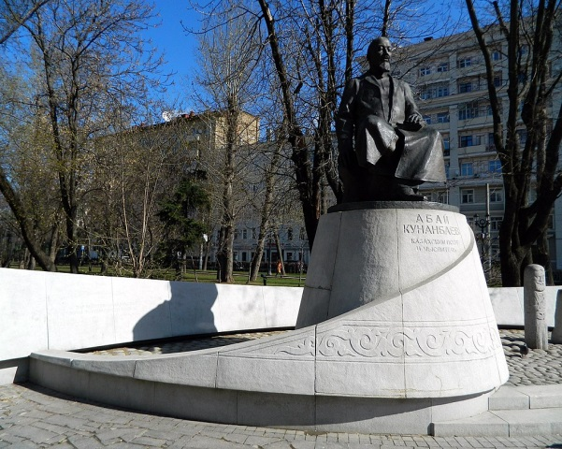
2006 was declared the year of Pushkin in Kazakhstan and the year of Abay in Russia by the presidents of Kazakhstan and Russia, Nazarbayev and Putin. Bronze monuments to poets were installed in Astana and Moscow. The Moscow monument is a gift from Kazakhstan to the capital of Russia. The decision to install the monument to Abay Kunanbayev in Moscow was made during a meeting between Nursultan Nazarbayev and Vladimir Putin during the official visit of the President of Kazakhstan to the Russian Federation in January 2005. The project was funded by the Kazakh side. The total cost of the construction was about 162 million tenge — more than 1.25 million dollars. The opening of the monument on April 4, 2006 was attended by the presidents of Russia and Kazakhstan Vladimir Putin and Nursultan Nazarbayev. In turn, the monument — bust of A. S. Pushkin, the great Russian poet, was installed in Almaty on October 29, 1999 in honor of the 200th anniversary of his birth (the author is the Russian sculptor A. A. Bichukov, Kazakh architects T. Eraliev, A. Anchugov).
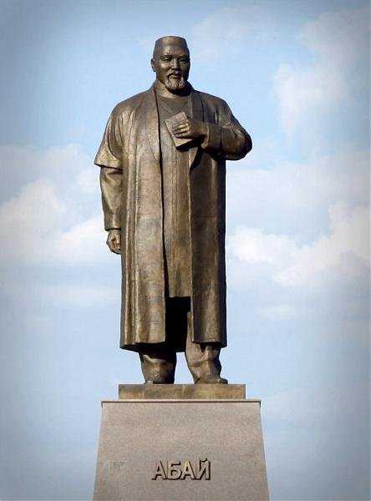
Monument of Abay Kunanbayev in Karaganda
The monument to Abai Kunanbayev, located on Lenin Street in Karaganda, is cast in bronze and has a total height of 9.9 meters. The 5-meter sculpture of the great poet was made in full growth according to the sketch of the sculptor Askar Nartov. The monument is cast in the art and production plant of the Karaganda regional organization of the Union of Artists of Kazakhstan.
Аbay Kunanbaev - a famous Kazakh poet, writer, composer. He entered the history of the country as well as an outstanding public figure, the founder of modern Kazakh written literature. It was he who owed the merit of reforming the Kazakh culture in the spirit of rapprochement with the traditions of Russian and European culture, and he was the founder of the so-called "enlightened liberal Islam

11 бет
№54 «Лицеист» балалар баспасөз орталығының газеті 12 ақпан 2020 жыл

Набор учащихся на 2020-2021 учебный год!

Государственное учреждение «Школа-лицей № 20 города Павлодара» - монопрофильный лицей естественно-математического направления осуществляет приём учащихся на 2020-2021 учебный год в 8, 9, 10 классы с государственным и русскими языками обучения.
Приёмная комиссия работает ежедневно с 9.00 утра (кроме воскресенья) в кабинете № 322.
На протяжении 16 лет школа-лицей № 20 готовит выпускников, прежде всего, для продолжения образования в лучших ВУЗах страны и зарубежья. Школа вошла в число 100 лучших общеобразовательных учебных заведений Республики Казахстан, ежегодно занимает лидирующие позиции в ЕНТ. Преподавание ведут высококвалифицированные педагоги совместно с учёными Инновационного Евразийского университета. Ежегодно в качестве поощрения лучшие выпускники школы становятся обладателя грантов ИнЕУ. 98 % выпускников лицея обучаются по государственным грантам в ведущих вузах Казахстана, на бюджетной основе – в вузах ближнего и дальнего зарубежья.
Обеспечивая стандарт образования в полном объёме, школа-лицей предоставляет дополнительные курсы лицейского компонента:
- английский, немецкий, французский языки;
- университетская математика;
- университетская физика;
- университетская биология и генетика;
- культура устной и письменной речи (на государственном и русском языках);
-информационные технологии и многое другое.
Требования к поступающим: устойчивая мотивация к познавательной деятельности, обладание развитым интеллектом, креативность, активная жизненная позиция, социальная ответственность.
Условия приёма: конкурсный отбор.
Обращаться по адресу: г.Павлодар, ул.М.Горького, 102/4 (ИнЕУ), III этаж,
каб. №322.
Контактный телефон: 31-42-44
e-mail – school20pavl@mail.ru

Обучение бесплатное!
В лицее введена единая школьная форма. Заказать её Вы можете по адресу: ул.Академика Сатпаева, 130, торговый центр City Centre, фирма Glasman & Altex.

12 бет

